科技部產學研發聯盟合作計畫
計畫說明會
【會議舉辦目的】
科技部因應國家科技、經濟與產業發展之迫切需求，鼓勵國內產業界與學術界組成產學研發聯盟，透過創新的產學合作模式，引導產業界及學術界結合研發能量，共同規劃未來關鍵研究主題，促進產學共同投入產業前瞻技術研究，並協助產學界共同培育高階研發領導人才。
為此，106年科技部公開徵求各大學院校及研究機構，與國內半導體領域產學研發聯盟合作，申請「產學研發聯盟合作計畫」，以協助確保及提升我國半導體產業的國際領先地位與競爭實力。
本計畫已於106年1月3日公告並受理申請，收件截止日期為3月31日，特此規劃舉辦北部、南部計畫說明會各乙場，與相關申請人詳細說明計畫申請方式及審查重點。

【參加對象】 不限學校教員或廠商代表，免費報名參加。
【會議日期及地點】
◎北部場：106年2月23日(四) 14:00~15:30
科技部-科技大樓2樓第12會議室(台北市大安區和平東路二段106號)
◎南部場：106年3月3日(五) 14:00~15:30
成功大學光復校區國際會議廳第三演講室(台南市東區大學路1號)
【會議聯絡人】
張文馨小姐 TEL:(02)2737-7008、E-mail：wxzhang@narlabs.org.tw
【主辦、執行單位】
主辦單位：科技部產學及園區業務司
執行單位：國家實驗研究院科技政策研究與資訊中心
◎ 報名方式:
採網站報名方式: https://goo.gl/nTDRUl (北部場) 、https://goo.gl/wnF5LV(南部場)
(主辦單位保留報名席次決定權)
報名時間:各場次人數額滿或會議舉辦日前一天即停止接受報名。
- QRcode:

(北部場) (南部場)
科技部106年度產學研發聯盟合作計畫
計畫說明會議程

北部場次會議時間：106年2月23日(星期四) 下午2時
會議地點：科技部-科技大樓2樓第12會議室
(台北市大安區和平東路二段106號)
時間 | 議程內容
13:30-14:00 | 報到與交流
14:00-14:05 | 致詞
14:05-14:30 | 計畫內容說明
14:30-15:30 | Q&A

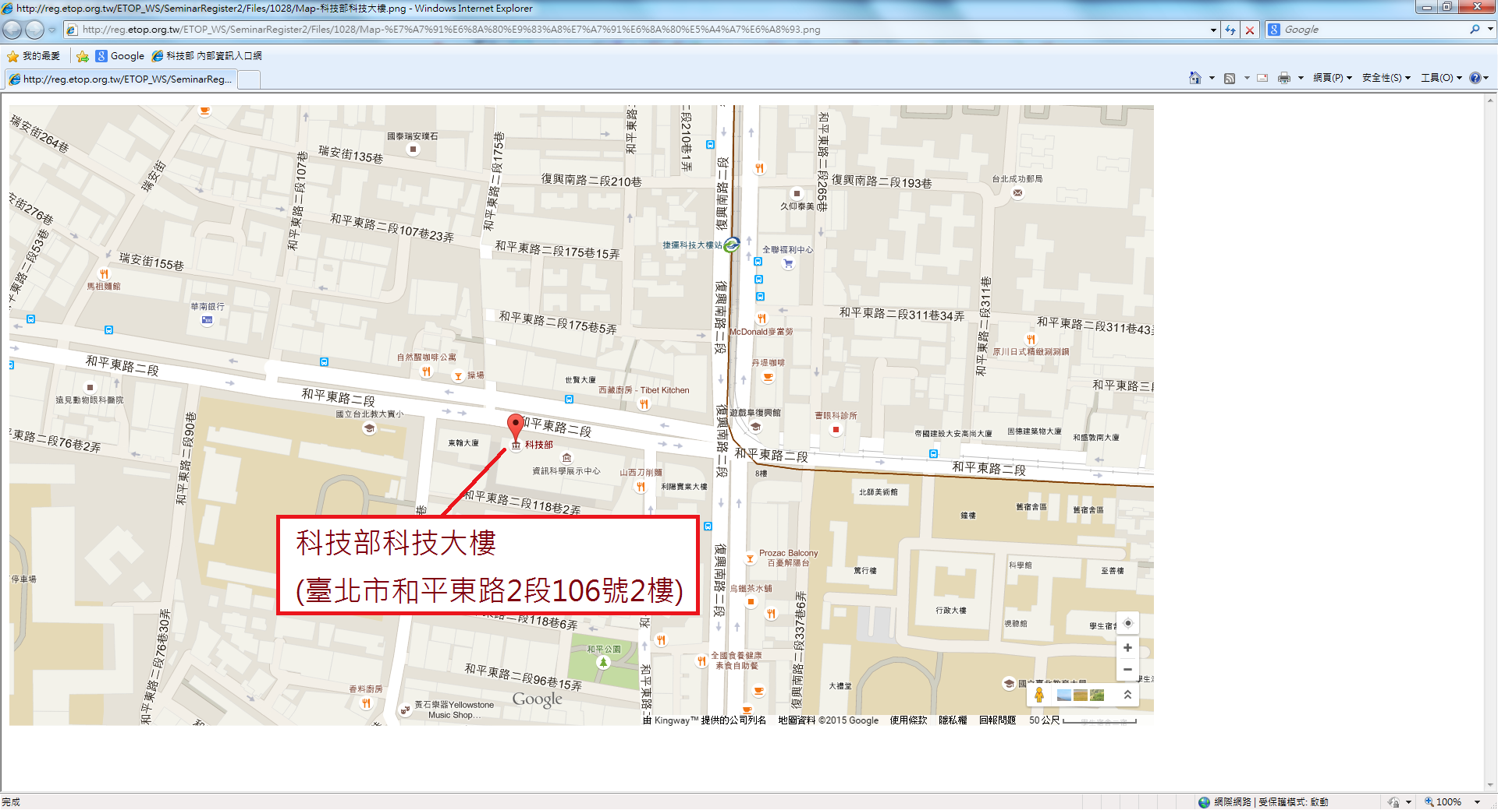

科技部106年度產學研發聯盟合作計畫
計畫說明會議程

南部場次會議時間：106年3月3日(星期五)下午2時
會 會議地點：成功大學光復校區國際會議廳B1第三演講室
(台南市東區大學路1號)
時間 | 議程內容
13:30-14:00 | 報到與交流
14:00-14:05 | 致詞
14:05-14:30 | 計畫內容說明
14:30-15:30 | Q&A
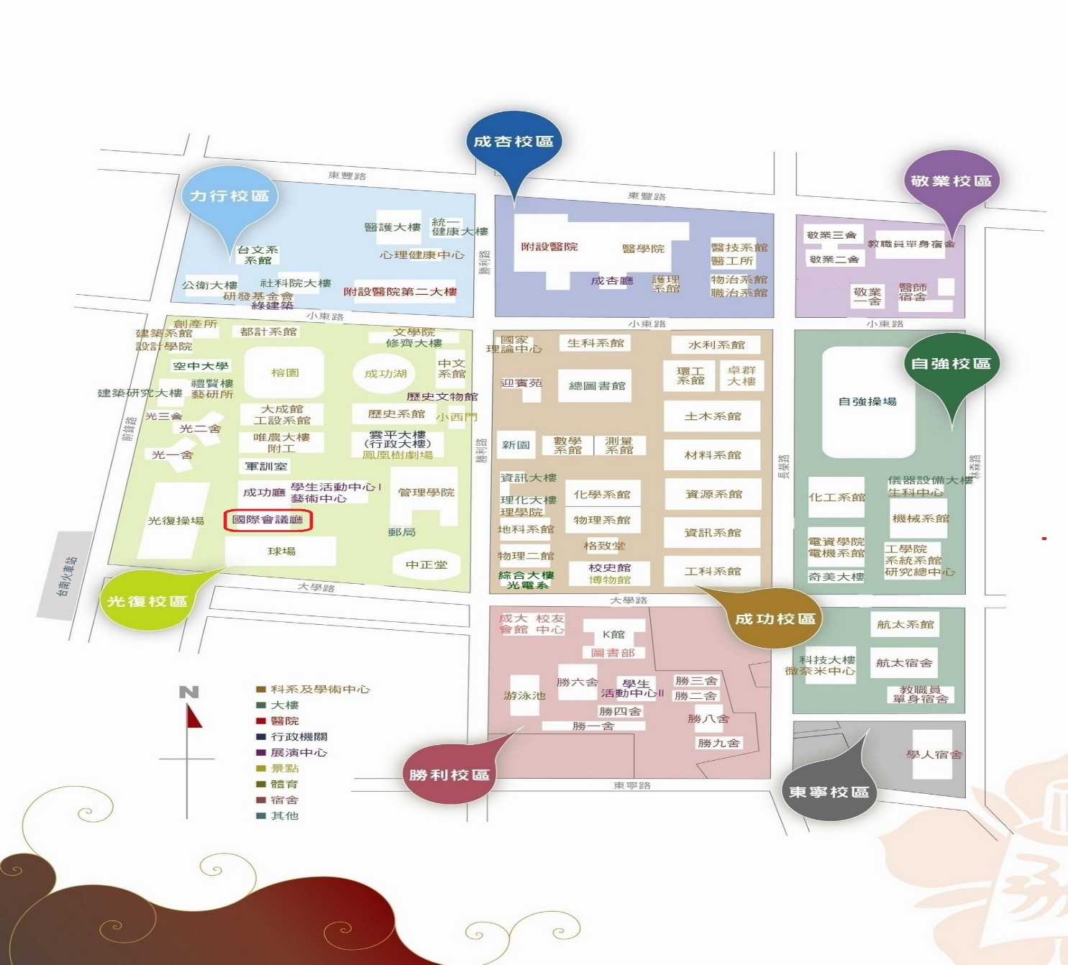
國際會議廳第三演講室

